Tillsynsbegäran – information om höga naturvärden i samrådsanmälan S 1186-2025 i Härjedalens kommun
Denna tillsynsbegäran behandlar höga naturvärden i samrådsanmälan S 1186-2025 i Härjedalens kommun som inkom 2025-04-10 och omfattar 17,9 ha.
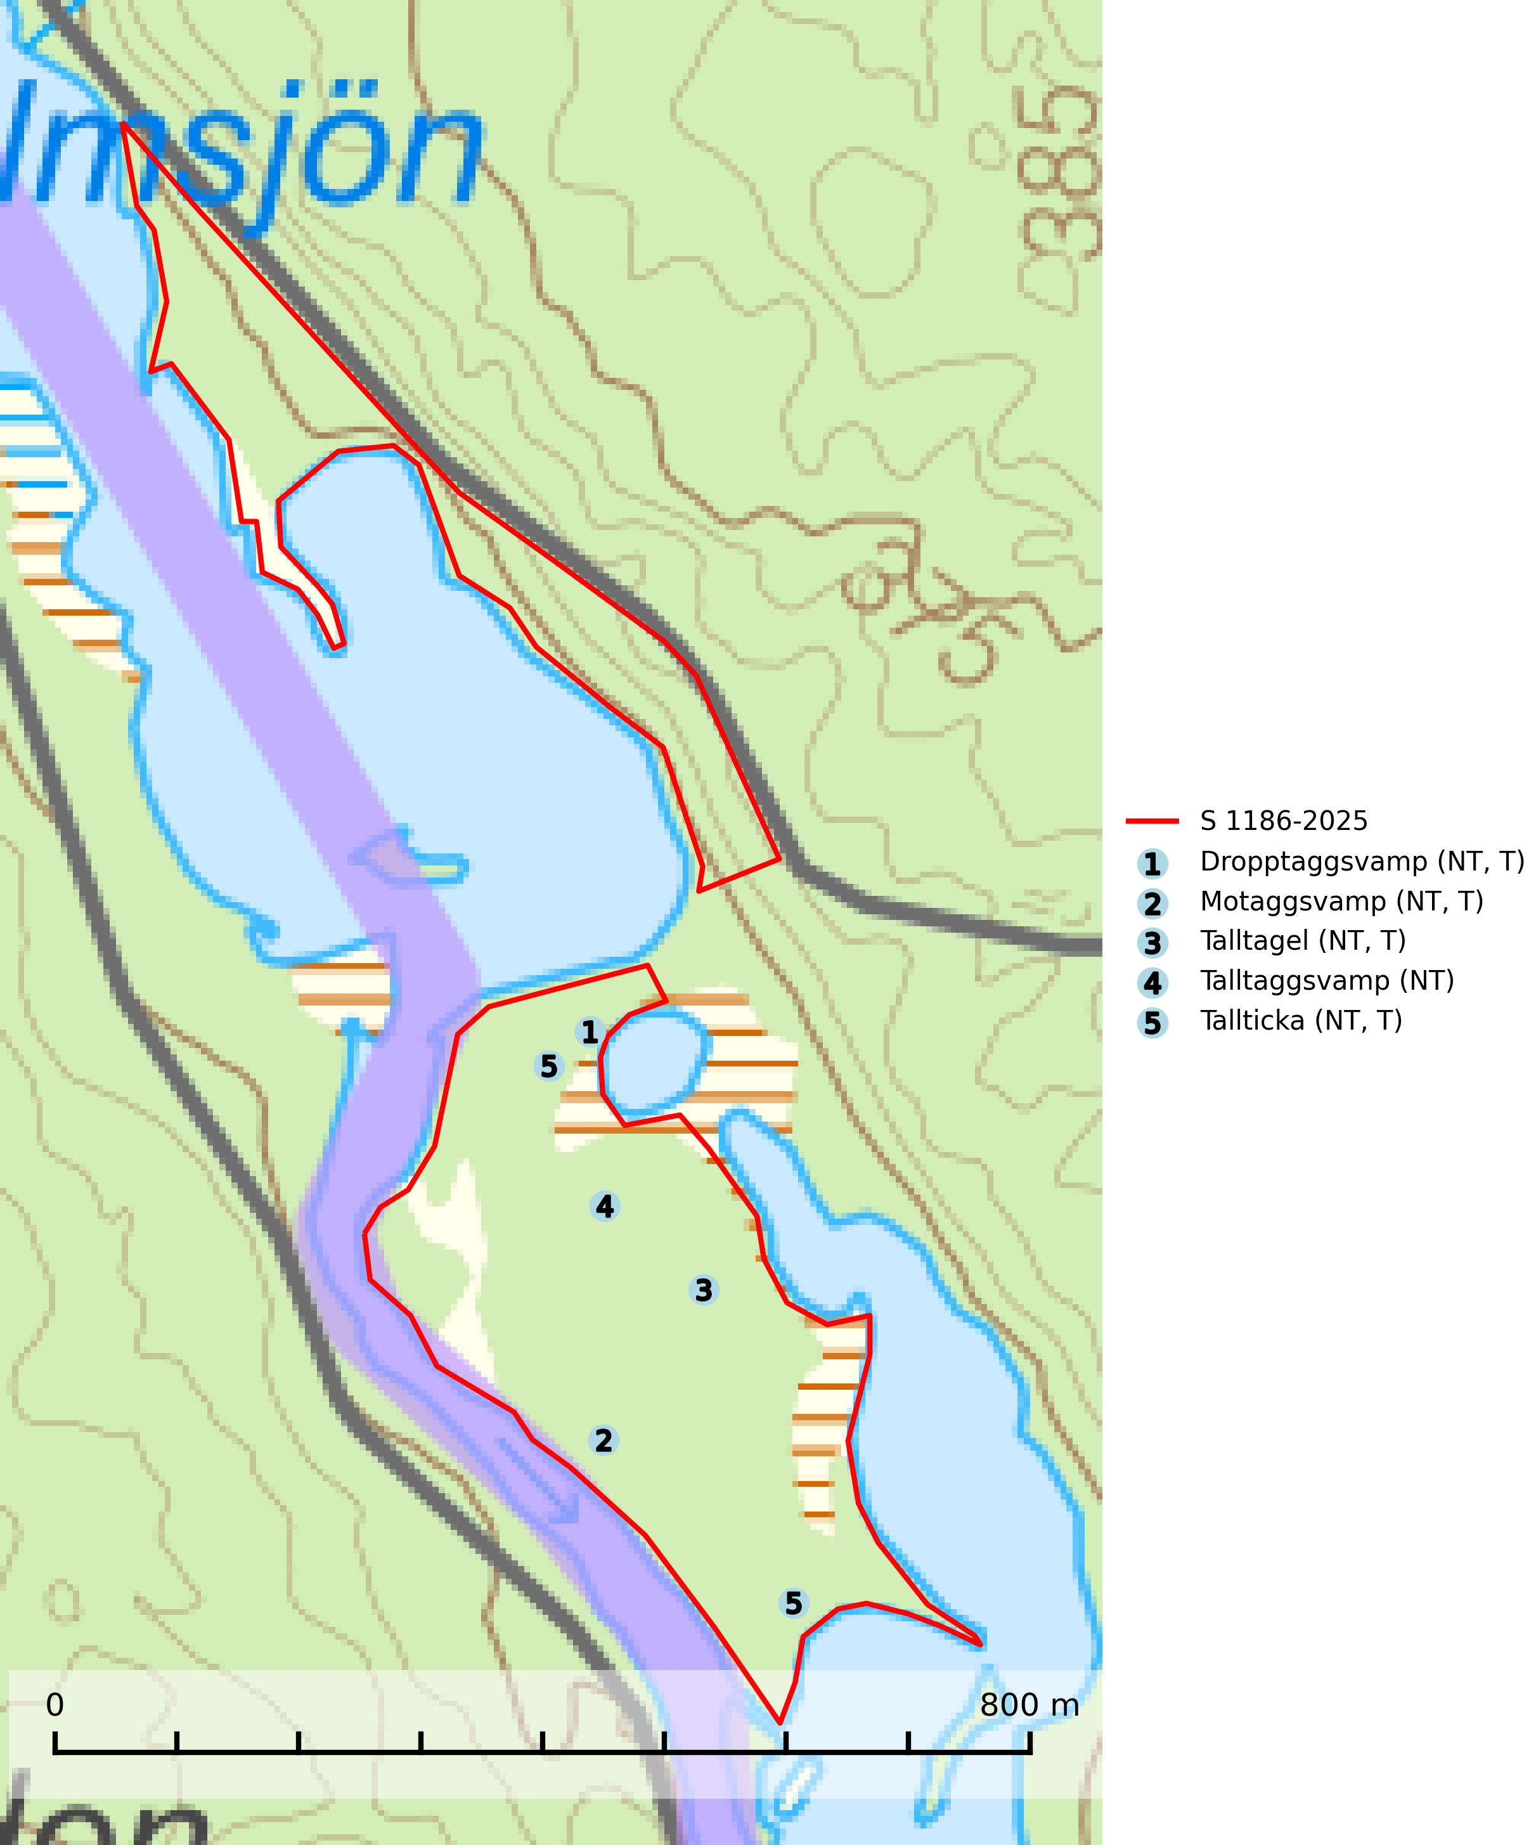
Figur 1. Fyndplatser för naturvårdsarter i samrådsanmälan. Markörer utan svart kant är placerade på fyndplatsen. Markörer med svart kant är placerade vid sidan av fyndplatsen och har ett svart streck som visar fyndplatsens exakta position. Kartans mittpunktskoordinat är N 6854544, E 487646 i SWEREF 99 TM.
I samrådsanmälan finns fynd av 5 naturvårdsarter, varav 5 är rödlistade och 4 är typiska (T): dropptaggsvamp (NT, T), motaggsvamp (NT, T), talltagel (NT, T), talltaggsvamp (NT) och tallticka (NT, T). Se Figur 1.

Tillsynsbegäran
Vi begär härmed att Skogsstyrelsen fattar beslut enligt miljöbalken som säkerställer att skogens höga naturvärden bevaras samt att EU-lagstiftning efterlevs och att artskyddsbrott förhindras.
Vi önskar även ta del av de ställningstaganden och beslut som myndigheten meddelar till följd av aktuell samrådsanmälan och föreningens inlaga (se 34 § förvaltningslagen).

Naturvårdsarter och fridlysta arter
Nedan följer beskrivningar av de naturvårdsarter och fridlysta arter som har sina livsmiljöer och växtplatser i den samrådsanmälda skogen. De påträffade naturvårdsarterna är ett tydligt kvitto på att det rör sig om en skog med höga naturvärden.
Dropptaggsvamp (NT) bildar mykorrhiza med tall, främst i barrskog med trädkontinuitet, i magra, torra och ljusöppna lavtallskogar och i barrblandskogar med friskmossor och lingon i fältskiktet. Den totala populationen i landet har minskat och bedöms fortsätta minska till följd av slutavverkningar av tallskog. Det är högst oklart om arten långsiktigt kan etablera och reproducera sig i skogsbestånd som brukas med trakthyggesmetoder, markberedning, gödsling eller föryngring med förädlat plantmaterial. Uppfyller kriterierna för att bli rödlistad på grund av ny kunskap som visar att en större andel av populationen än tidigare bedömt är knuten till kontinuitetsbarrskog. Minskningstakten för den svenska populationen bedöms vara nära gränsvärdet för Sårbar (VU). Dropptaggsvamp är typisk art för 9010 Taiga (SLU Artdatabanken, 2026).
Motaggsvamp (NT) bildar mykorrhiza med tall i tallskog och hittas huvudsakligen i äldre, glesare skogsbestånd och hällmarksimpediment. Arten hotas främst av skogsavverkning och tycks försvinna efter slutavverkning, markberedning och plantering. Motaggsvamp är typisk art för 9010 Taiga (SLU Artdatabanken, 2024).
Talltagel (NT) är en boreal art som förekommer på tall i äldre, öppna tallskogar. Den påverkas negativt av brist på kontinuitetsskog och minskningstakten bedöms vara nära gränsvärdet för Sårbar (VU). Talltagel är typisk art för 9010 Taiga (SLU Artdatabanken, 2026).
Talltaggsvamp (NT) förekommer främst i tallnaturskogar eller tallskogar av kontinuitetsskogskaraktär där den bildar mykorrhiza med tall. Särskilt frekvent är den i sandtallskogar med inslag av gamla träd, t.ex. på grusåsar, stränder och sandhedar. Arten hotas främst av skogsavverkning och tycks försvinna efter slutavverkning, markberedning och plantering. Talltaggsvamp är globalt rödlistad som nära hotad (NT) vilket innebär att Sverige har ett internationellt ansvar för arten (IUCN, 2025; SLU Artdatabanken, 2024).
Tallticka (NT) uppträder först på tallar som är 100–150 år gamla men är vanligast på träd som är runt 150–200 år eller äldre. I skogslandskapet är den främst knuten till tallnaturskogar och restbiotoper med biologiskt gamla träd och signalerar vanligtvis skyddsvärda tallbestånd med höga naturvärden. Tallticka är typisk art för 9010 Taiga och 9060 Åsbarrskog (SLU Artdatabanken, 2023; Nitare & Skogsstyrelsen, 2019).

